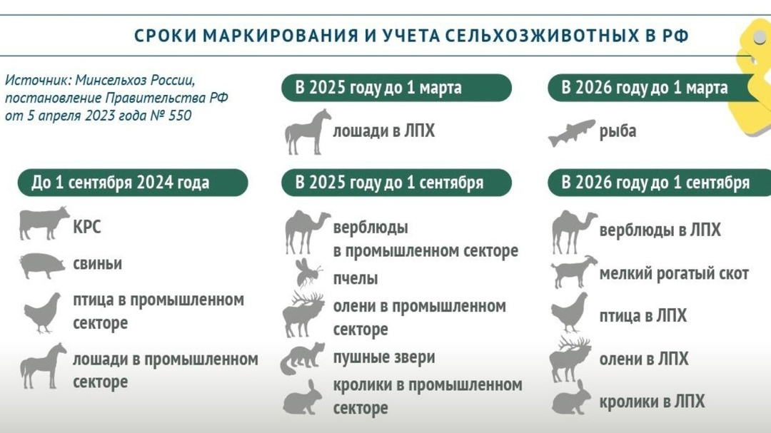

Согласно Перечня видов животных, подлежащих индивидуальному или групповому маркированию и учету, случаев осуществления индивидуального или группового маркирования и учета животных, а также сроков осуществления учета животных Правил осуществления учета животных и перечня видов животных, подлежащих индивидуальному или групповому маркированию и учету, случаев осуществления индивидуального или группового маркирования и учета животных, а также сроков осуществления учета животных, утвержденными постановлением Правительства Российской Федерации от 05.04.2023 № 550 пчелы подлежат групповому маркированию и учету не позднее 01.09.2025.